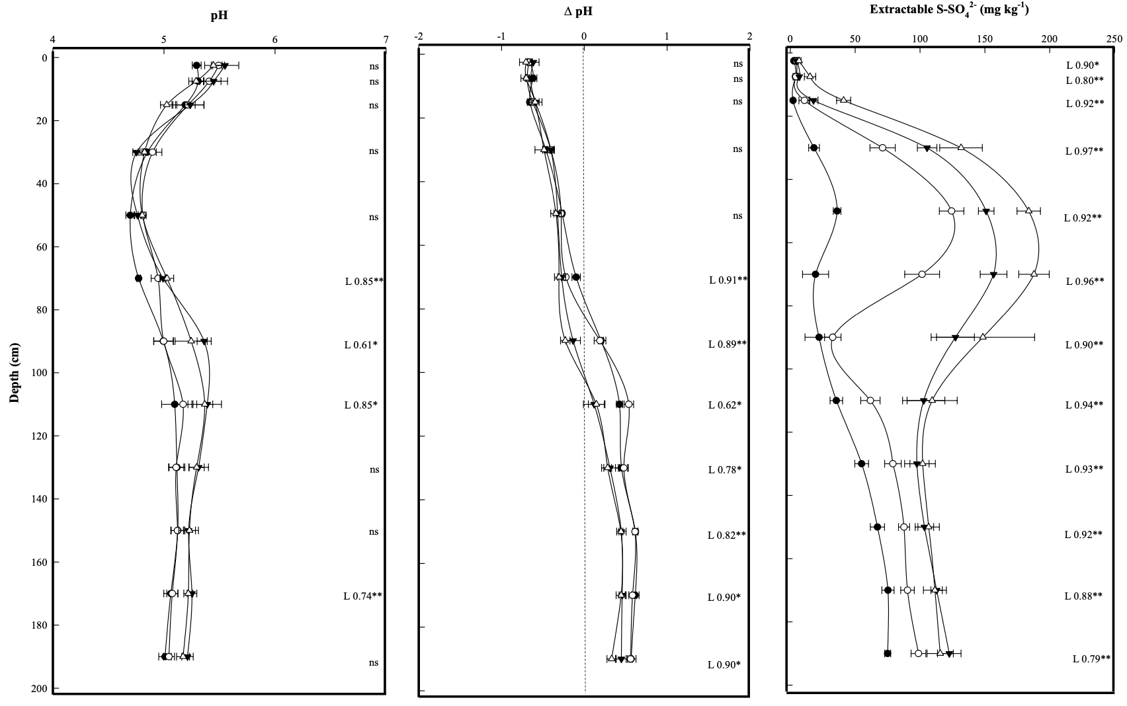

A profundidade até 40 cm

As linhas representam os limites de interpretação dos teores.

Alto

Médio

Baixo

K (mmolc dm-3)

Ca (mmolc dm-3)

Mg (mmolc dm-3)

pH (CaCl2)

MO (g dm-3)

P (mg dm-3)

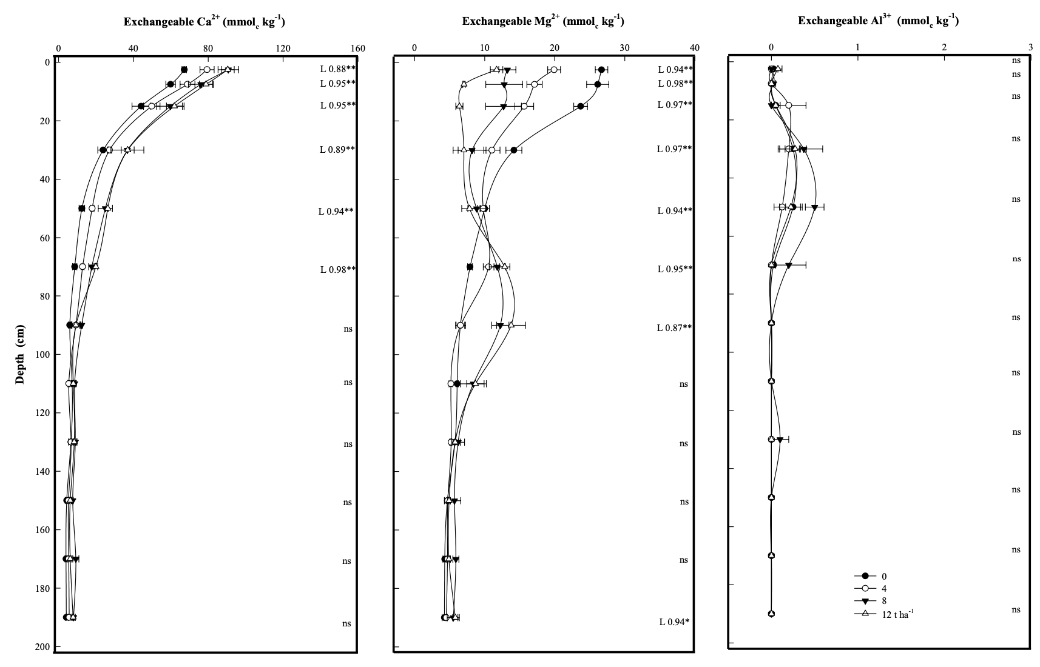

Teste entre os anos: 2018 e 2019

Contraste entre as Doses de CLE e Ad. Mineral; e Doses de CLE e Ad. Mineral

Regressão com as doses 0.0; 5.0; 7.5; 10.0 e 12.5 t ha-1 (antes foi feito com 5.0; 7.5; 10.0 e 12.5 t ha-1).